**关于无损检测评价合格分包单位的公告**

经我院分包评价合格无损检测单位现为四家（无损检测分包项目含RT、UT、MT、PT、TOFD），具体如下：

一、杭州杭特无损检测技术有限公司（不含TOFD），合同周期为：2019年1月1日～2020年12月31日 。

1.营业执照

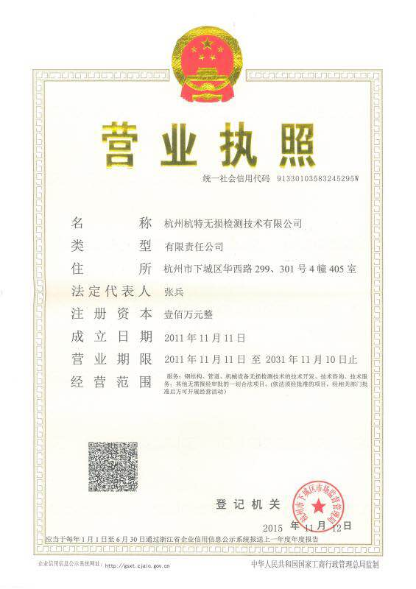

2.无损检测机构核准证

[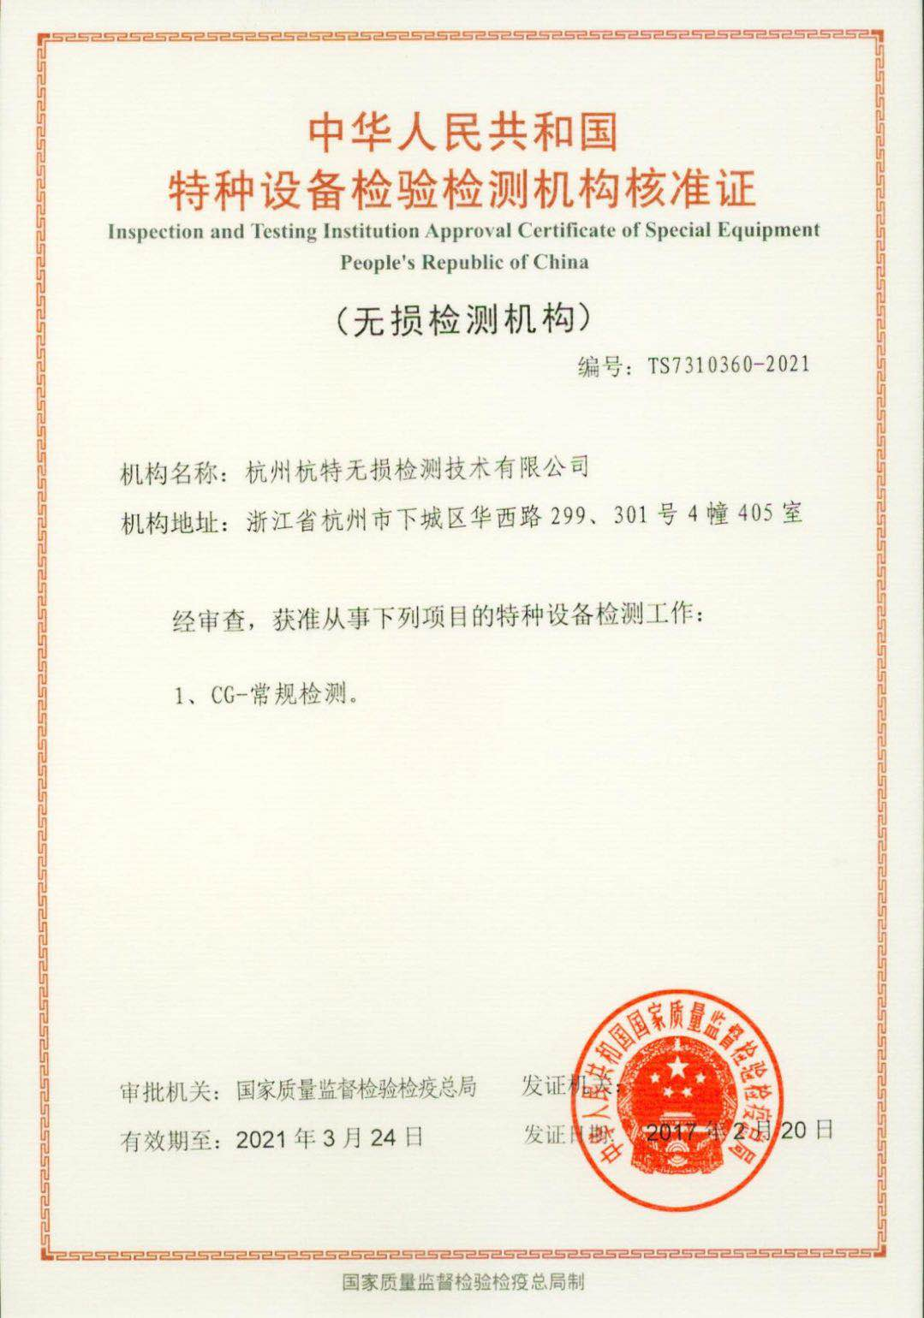](http://www.sxtjy.com/picture/0/1803261533433092751.jpg)

二、杭州德邦检测技术有限公司，合同周期为：2019年1月1日～2020年12月30日

1.营业执照

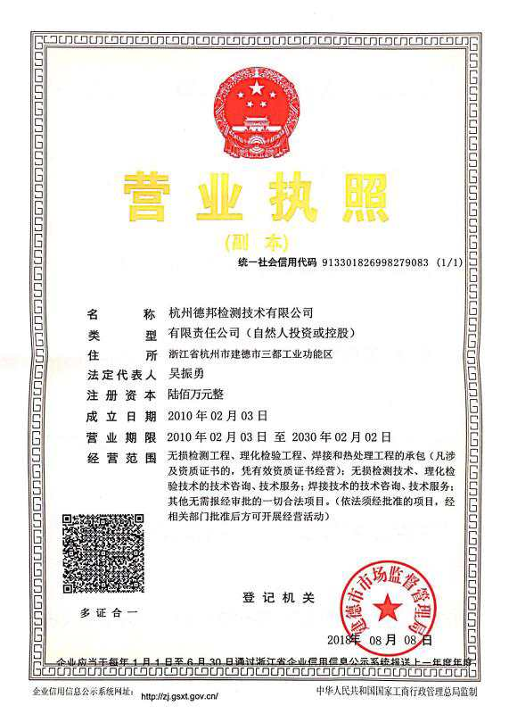

2. 无损检测机构核准证

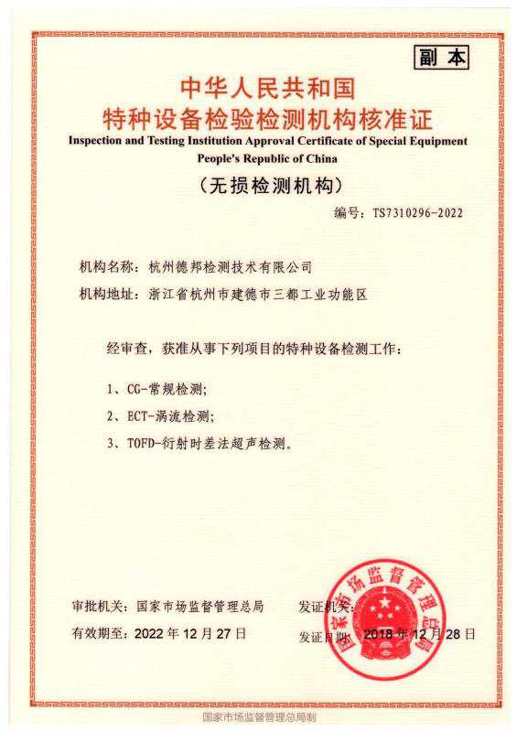

三、杭州天工检测技术有限公司，合同周期为：2020年05月06日～2020年12月31日

1.营业执照

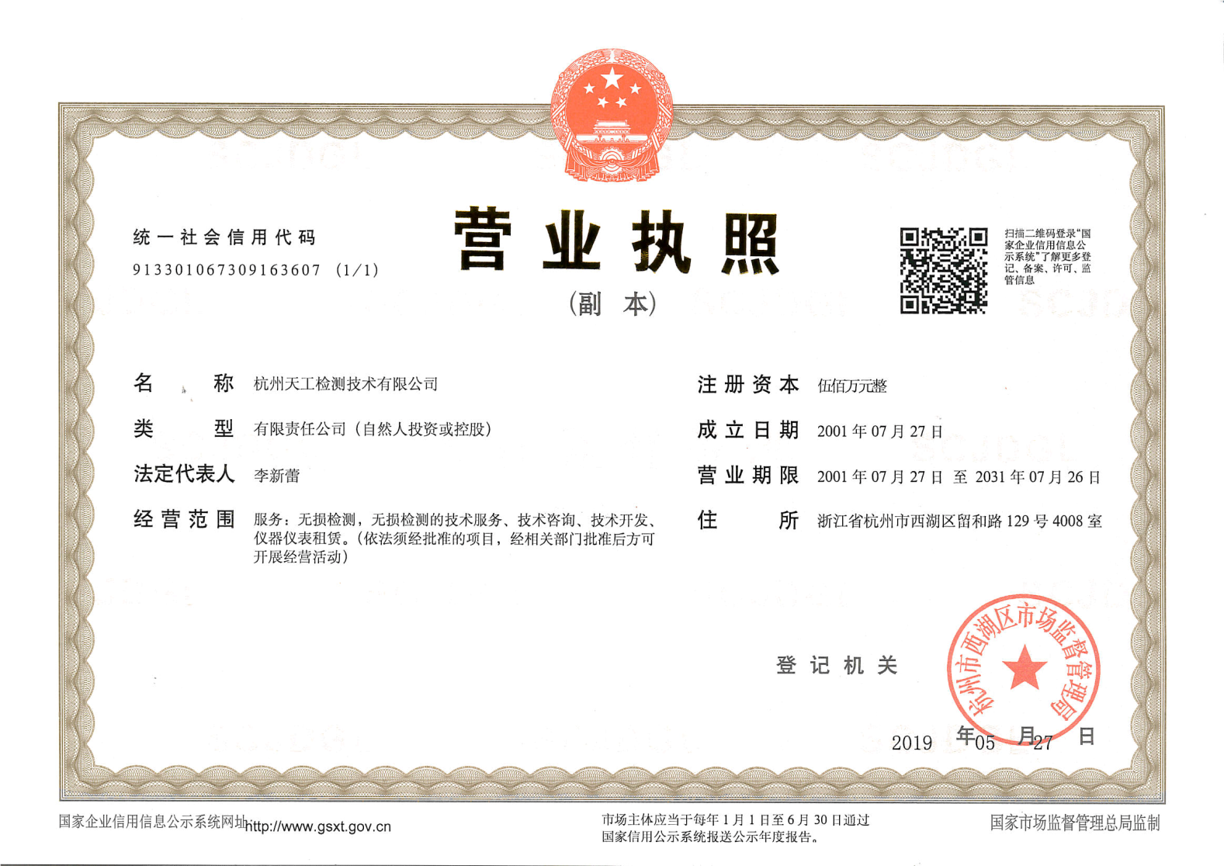

2.无损检测机构核准证

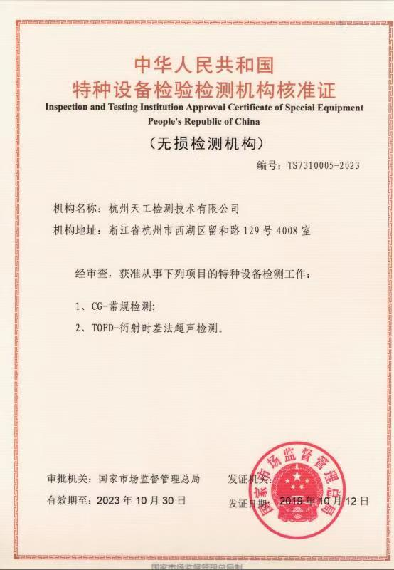

四、江西立信检测技术有限公司（不含TOFD），合同周期为：2020年05月06日～2020年12月16日

1.营业执照

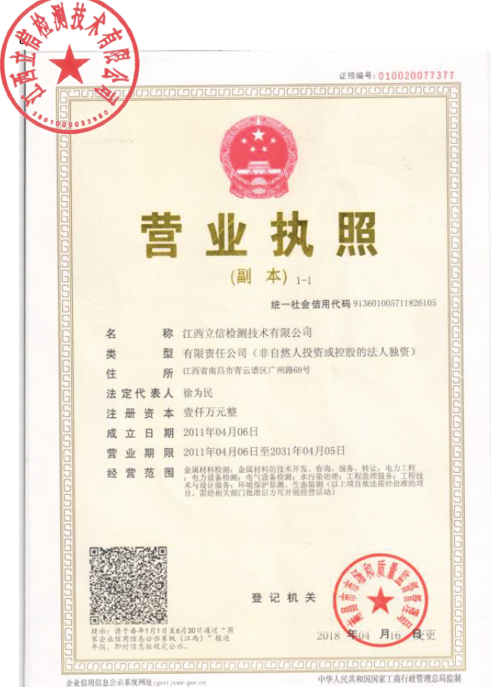

2.无损检测机构核准证

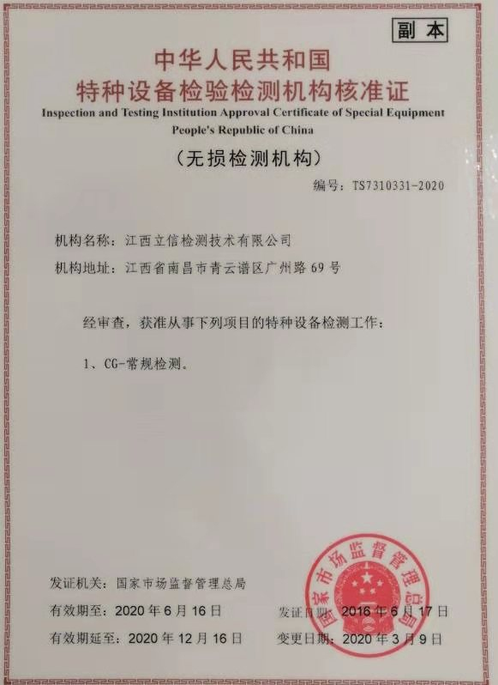

绍兴市特种设备检测院

2020年05月06日